
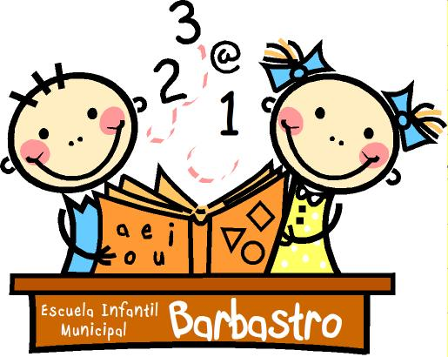
CALENDARIO DEL PROCESO DE ADMISIÓN DE ALUMNOS
ESCUELA INFANTIL MUNICIPAL
CURSO 2024 - 2025

RECOGIDA DE INSCRIPCIONES en la misma Escuela Infantil (9 a 16 horas)
o solicitar por CORREO ELECTRÓNICO a escuelainfantil@barbastro.org

FASES | FECHAS | LUGAR
1.- Plazo de presentación de solicitudes | Del 23 al 30 de MAYO  ambos inclusive | Enviar por correo eléctrónico a:  escuelainfantil@barbastro.org  En la misma Escuela Infantil  C/ Ambrosio Echebarria  (horario 9 a 16 horas)
2. –Baremación de las solicitudes | 31 MAYO
3.- Adjudicación aleatoria de número en caso de solicitudes empatadas y sorteo público | 4 de JUNIO
4.- Publicación de las listas provisionales de admitidos y no admitidos, indicando la puntuación correspondiente | 5 de JUNIO | Tablón de anuncios de la Escuela Infantil Municipal  (teléfono 974 26 90 82)
5.- Presentación de reclamaciones sobre las listas provisionales | 6 y 7 JUNIO | Registro Municipal del  Ayuntamiento de BARBASTRO.
6.- Resolución de reclamaciones | 10 JUNIO
7.- Publicación de las listas definitivas | 11 de JUNIO | Tablón de anuncios de la Escuela Infantil Municipal  (teléfono 974 26 90 82)
8.- Matriculación del alumnado | Del 17 al 20 de JUNIO ambos inclusive | Enviar por correo eléctrónico a:  escuelainfantil@barbastro.org  En la misma Escuela Infantil  C/ Ambrosio Echebarria  (horario 9 a 16 horas)

